EDAD MEDIA
TEMPRANA EDAD MEDIA
ALTA EDAD MEDIA
BAJA EDAD MEDIA
IX
XII
476 d.C.
1453 d.C.
Invasiones Germanas
Reinos Romanos Germánicos
Oriente → Bizantinos
Surge el Islam
Feudalismo
Monasticismo
2º invasiones
Arte Románico
Ruralización de la economía
Las Cruzadas
Reactivación de las economías urbanas
Nacen nuevas ciudades y se vuelven a poblar
Nacimiento de la burguesía y el capitalismo
Gremios
Surge la Universidad
Arte Gótico
Fortalecimiento de los Reyes
Nacimiento de monarquías nacionales
La peste negra
Siglo XV humanismo
Renacimiento
Ruptura del paradigma geocéntrico
Grandes exploraciones marítimas
TEMPRANA EDAD MEDIA
La primera civilización medieval que surgió de la disolución del Imperio Romano de Occidente se formó por la fusión de tres elementos: los pueblos germanos que emigraron y fundaron nuevos reinos, el legado greco-romano, y la Iglesia Cristiana. Esta Iglesia asimiló la tradición clásica, y por medio del clero, llevó la civilización cristianizada a las tribus germánicas.
La parte Oriental del Imperio Romano, cuya cultura era cada vez más griega, sobrevivió como Imperio Bizantino. Al mismo tiempo, surgió el nuevo mundo del Islam en el oriente, el cual ocupó grandes zonas del viejo Imperio Romano.
Alrededor del año 500 d.C., una serie de reinos gobernados por reyes germanos comenzó a sustituir al Imperio Romano de Occidente:
- Los Francos se establecen en la antigua Galia
- Los Visigodos en España
- Los Anglos y Los Sajones en Bretaña
- Los Lombardos en el norte de Italia
- Los Ostrogodos en Italia
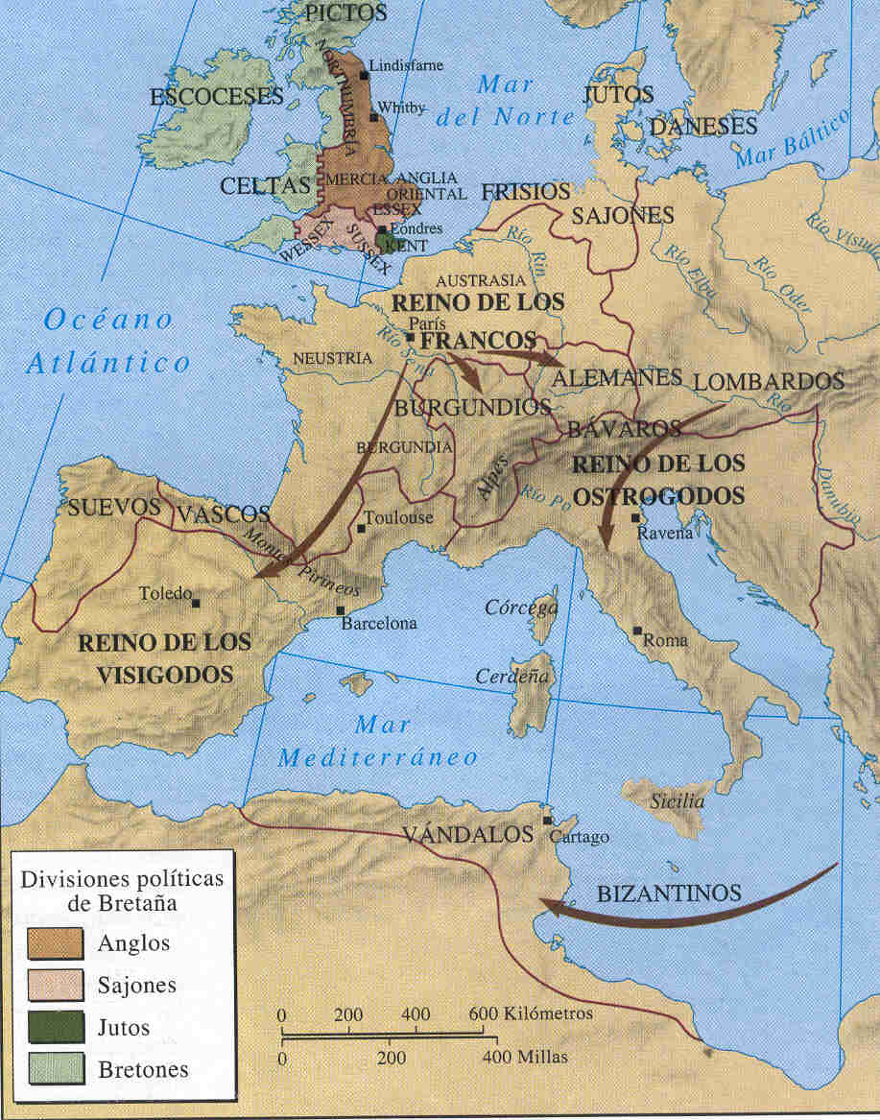
En esta época prevalecen los códigos de fidelidad de hombre a hombre, fidelidad personal al rey, y este rey guerrero recompensará esta fidelidad con botines y tierras. El rey era elegido por una asamblea de guerreros. Estos reyes no sabían leer ni escribir y eran itinerantes, ya que no tenían una capital fija. La Iglesia va a tener la función de pacificar sus bárbaras costumbres.
Cuando un miembro de la familia era acecinado, toda la familia iba a guerra con la familia que lo acecinó. Así aparecen las guerras privadas. La Iglesia trata de sustituir esta barbarie con compensaciones económicas.
La sabiduría la poseían los sectores más altos, y la iglesia va a conservar gran parte de la cultura grecolatina.
En esta época parece la figura del mayordomo del palacio, que es una especie de primer ministro. En el caso de los Francos, están los Merovingios, siendo Meroveo el primer rey, a quien lo sucedió Clodoveo, quien se hizo cristiano para cumplir una promesa (si él ganaba una guerra que se volvió bastante imposible, se cambiaría a la religión de su esposa). A Clodoveo lo sucedieron los reyes “holgazanes”, los cuales derivan su poder a los mayordomos de palacio (Carlos Martel).
Durante esta época desaparece el término público, ya que está presente la concepción germana de concebir al estado como propiedad privada. Al repartir tierras, se produce una fragmentación del estado, y con esto, hay guerras continuas. Esto produce una inestabilidad política muy grande.
Los Visigodos, que se encontraban en España, eran cristianos, pero luego de un tiempo se convirtieron al arrianismo (arrianos). Esta fue la primera herejía en la Iglesia. Todo esto surge por un sacerdote llamado Arrio que negaba la divinidad de Jesús. El afirmaba que Jesús era un hombre superior a los demás, pero que no era Dios. Este pensamiento se extendió mucho en Europa, hasta que Constantino llama al 1er concilio de la Iglesia donde se establece lo que cree la Iglesia, el Credo. Los Visigodos siguieron siendo arrianos hasta que un rey se convirtió al cristianismo. En este momento la Iglesia toma gran poder, siendo Roma la capital de los Papas.

LA IGLESIA
“La Iglesia con su poder de adaptación, se había ido infiltrando en la sociedad antigua, hasta el punto de ser en Occidente el único poder consistente que se presentaba a los ojos de los bárbaros. A medida que el imperio occidental se va desplomando, para desaparecer en 476, la Iglesia aumenta su prestigio y autoridad, convirtiéndose en una gran fuerza moral, la única que puede salvar la civilización antigua. La Iglesia hereda de Roma sus cuadros administrativos y el prestigio de la capital tradicional: Roma no es ya la ciudad de los emperadores sino la de los Papas. Este hecho domina la mentalidad del hombre medieval.
El programa de la Iglesia lo inició San León (440-461), primero de los grandes pontífices y después lo fijó San Gregorio Magno (590-604). Sus puntos esenciales eran los siguientes:
1- primacía y autoridad de la Santa Sede
2- independencia del poder espiritual respecto del temporal
3- pureza del dogma
4- apostolado
5- influencia de la Iglesia sobre los pueblos bárbaros.
Para cumplir su fin, la salvación de las almas, la Iglesia necesitaba una organización y una disciplina. Aquella consistió en formar en su comunidad a dos grupos: fieles y clérigos, divididos estos últimos en clero secular y clero regular, según vivieran en el siglo o separados del mismo y sometidos a una disciplina especial. El clero se distinguía por la tonsura y desde el siglo V usó el hábito, se establecieron para él el celibato y la abstención de las ocupaciones mundanas. La célula de la Iglesia era la parroquia. Por encima del párroco está el obispo elegido en teoría por los fieles y el clero, correspondiendo su territorio o diócesis a la civitas romana. Por encima de los obispos estaban los arzobispos y primados, con autoridad de representación y sobre ellos el Papa, obispo de Roma. La reunión de obispos constituyó el concilio, que podía ser universal, nacional o diocesano.”

El Imperio Bizantino
En el curso del siglo quinto, mientras los germanos emigraban hacia la parte occidental del imperio y establecían sus reinos, el Imperio Romano de Oriente siguió existiendo, e incluso, prosperando. Durante el gobierno de Justiniano se llevó a cabo el intento de restaurar las instituciones y la civilización de Roma en todo el mundo mediterráneo.
El reinado de Justiniano
Como sobrino y heredero del anterior emperador, Justiniano había tenido una excelente capacitación en la administración imperial. Justiniano estaba decidido a restablecer el Imperio Romano a lo largo y lo ancho del mundo mediterráneo, y comenzó su intento de reconquista al occidente. El ejército de Justiniano, al mando de Belisario (el mejor general del mundo romano tardío), presentaba una fuerza formidable. Belisario zarpó rumbo al norte de África y destruyó rápidamente a los vándalos en dos extraordinarias batallas. Desde el norte de África condujo sus fuerzas rumbo a la península itálica. Pese a que, para el 540, había conquistado toda Italia al sur del río Po, se les dio un respiro a los Ostrogodos, cuando Belisario se vio forzado a regresar al oriente para defender el imperio contra los persas. Por consiguiente, la lucha en Italia se prolongó por otros doce años, hasta el 552 d.C. cuando los ostrogodos fueron derrotados.
Antes de que muriera, Justiniano pareció haber logrado sus propósitos: había restaurado el mundo mediterráneo imperial, su Imperio abarcaba Italia, parte de España, el norte de África, Asia Menor, Palestina y Siria. Tan solo 3 años después de la muerte de Justiniano, los Lombardos invadieron Italia, aunque los Bizantinos mantuvieron el sur y centro de Italia como una provincia.
Durante sus conquistas, Justiniano pudo recopilar las leyes del derecho romano, estableció un fuerte control de la Iglesia e el Occidente, y creó una nueva Iglesia Católica Apostólica Constantinopla → Ortodoxos.
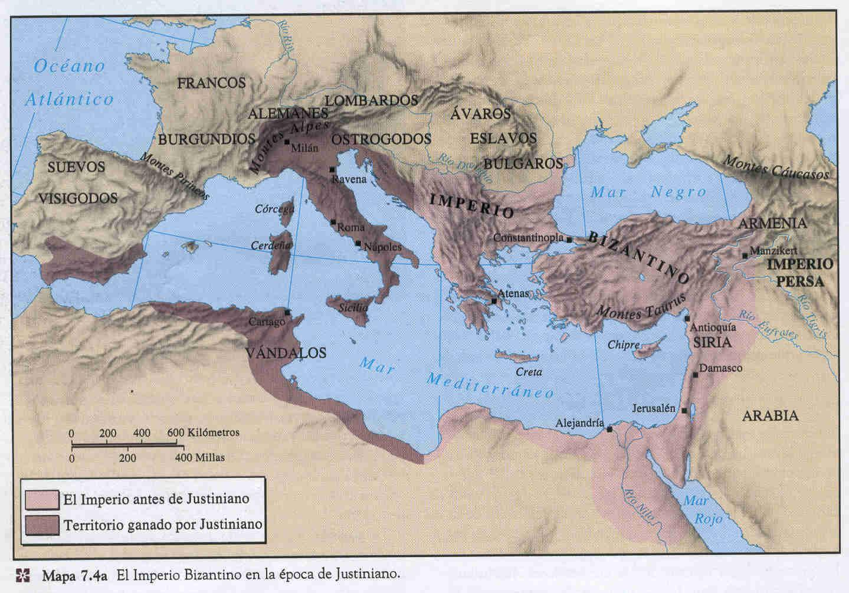
El Islam
Los árabes fueron un pueblo del Cercano Oriente que tenían una antigua historia. En los siglos V y VI d.C. los árabes urbanos llegaron a tener más prominencia, a medida que aparecían nuevas rutas de comercio a lo largo de la franja occidental de la península arábiga. La ciudad de La Meca tuvo una importancia especial. Aunque conocida por su actividad comercial, era más significativa como creciente centro de peregrinaje, puesto que poseía unas reliquias notables, sobre todo la Ka´ba, santuario que guardaba el sagrado meteorito negro. Asimismo, La Meca atraía a los beduinos, lo cual creaba conflictos entre la gente de las tribus independientes y la creciente clase comercial adinerada. Hacia este mundo tenso, avanzó Mahoma, cuyas visiones espirituales unificarían el mundo árabe con una velocidad que nadie hubiese pensado posible.
Mahoma nació en La Meca y quedó huérfano a los 6 años. Se hizo conductor de caravanas (camellero) y por esto viajaba mucho. En estos viajes tuvo contacto con las religiones cristiana y la hebrea (judío), y con esto toma una visión monoteísta. A una edad joven, empezó a experimentar visiones inspiradas por Alá (Dios de los musulmanes). Mahoma pensaba que Alá ya se le había revelado a través de Moisés y Jesús, pero que las revelaciones finales les eran hechas ahora a él. El Arcángel Gabriel se le presenta y le dice que es el elegido para crear una nueva religión. De dichas revelaciones con el tiempo se origina el Corán, las sagradas escrituras que contienen los principios según los cuales debe vivir un seguidor de Alá:
- Profesión de Fe
- Visita a la Meca
- Ayuno en el mes de Ramadán → no comen de día
- Limosna
- Oración 5 veces al día

Los primero seguidores de Alá provinieron de su propia familia y de su clan. La aristocracia de La Meca se le opuso. Él y sus seguidores fueron obligados a abandonar La Meca en el año 622, huida conocida como la Hégira (el día de la huida, el 24 de septiembre del año 622 d.C., es el primer día del calendario oficial del Islam). Mahoma y sus seguidores llegaron a la ciudad de Medina, donde reclutaron más seguidores. Las habilidades políticas y militares de Mahoma le permitieron reunir una importante fuerza con la que regresó a La Meca, de lo que resultó la conquista de la ciudad y la conversión de sus habitantes a la nueva fe. Ganó, no solo prestigio, sino más simpatizantes para su movimiento. Desde La Meca, las ideas de Mahoma se extendieron con rapidez a lo largo de la península arábiga, y en un tiempo relativamente breve, dieron como resultado la unión política y religiosa de la sociedad árabe. Luego de la muerte de mahoma la sociedad árabe se vio en un dilema, ya que él no había dejado sucesores varones, por esto lo sucedió su consuegro, un mercader de Medina.
El Islam se expandió rápidamente desde Arabia hacia occidente y oriente, luchando contra bizantinos persas y reinos romanos-germánicos. En la batalla de Guadalete (siglo XIII), los visigodos se rinden en España, pero en la batalla de Cuatie, Carlos Martel, mayordomo de palacio de los francos, detiene a los moros. Los cristianos iniciaron la reconquista de la península ibérica, y concluye con los reyes católicos en España. Los musulmanes tuvieron gran influencia en la región del sur de España, Al Andaluz, luego llamado Andalucía. Los Árabes desarrollaron en Al Andaluz una excelente civilización, como Córdoba y Granada, que fueron importantes centros comerciales de la época (azulejos, orfebrería, alfombras).
El arte islámico es abstracto, floral y con líneas ya que están prohibidos los animales y hombres en el arte.
Alta Edad Media
Imperio Carolingio
A mediados del siglo XIII los lombardos atacaban a Roma. El Papa, ante el ataque extranjero, pide ayuda a Pipino el Breve, sucesor de Carlos Martel (mayordomo de los Francos y quien había detenido a los Moros). Pipino acude y toma Italia. Le da al Papa territorio para que sea el rey, y así nacen los estados pontificios. Luego de esto, Pipino le consulta al Papa quien es el rey: ¿El que lleva la corona o el que gobierna? Y el Papa le contesta que el que gobierna, y así Pipino destrona al último merovingio. En este momento comienza la dinastía de los Carolingios.
En el año 800, Carlomagno, rey de los Francos e hijo de Pipino, viajó a Roma para ayudar al Rey Leo III quien apenas se sostenía debido a la oposición de rebeldes romanos. Este año Carlomagno fue nombrado emperador de Roma por el Papa colocándole una corona de oro sobre la cabeza.
Carlomagno amplió el imperio, construido a partir de una fusión de elementos germánicos, clásicos y cristianos. Fue un guerrero decidido que llevó a cabo cincuenta y cuatro campañas militares, a pesar de que su ejército no era muy grande contando con 8.000 hombres. El Imperio fue dividido en condados y ducados, poniendo a cargo a un conde y a un duque respectivamente. Creó una nueva división llamada marca, en la cual estaba a cargo un marqués que defendía la frontera. Para controlar a los condes, duques y marqueses, Carlomagno enviaba a los “missi dominici” o “enviados del señor”. Lamentablemente, estos se corrompían fácilmente, recibiendo a cambio de la aprobación quesos y productos de las distintas divisiones del imperio.
Él dependía en gran medida de las propiedades reales. Los alimentos y los bienes obtenidos de esas tierras proporcionaban sustento al rey, a su personal doméstico y a sus funcionarios. Carlomagno cedió parte de sus tierras reales, en calidad de propiedades a perpetuidad, a los nobles que le asistían.
Carlomagno abrigó un enorme deseo de revivir el aprendizaje en su reino, conduciéndolo a un renacimiento del saber y de la cultura.
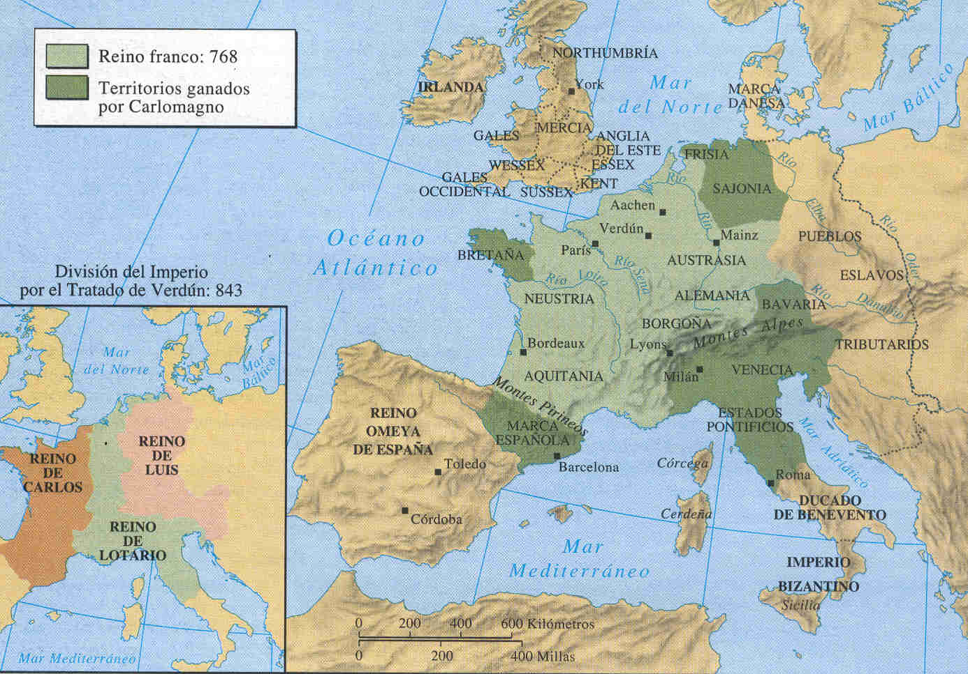

Caída del Imperio Carolingio
El Imperio Carolingio comenzó a desintegrarse muy poco tiempo después de la muerte de Carlomagno. Aunque el cristianismo era un elemento común para todo el imperio, el ideal de una unidad cristiana no era compartido por la aristocracia franca. A Carlomagno lo sucedió su hijo Luís el Piadoso (814-849). Pese a ser un hombre honesto, no fue un gobernante enérgico y no fue capaz de controlar ni a la aristocracia ni a sus cuatro hijos, quienes luchaban constantemente.
En el año 843, tras la muerte de su padre, los tres hermanos sobrevivientes firmaron el tratado de Verdún. Este acuerdo dividió el Imperio carolingio en partes principales (ver mapa de hoja 6). En el siglo IX, las frecuentes luchas entre los numerosos herederos de los hijos de Luis el Piadoso, provocaron una mayor desintegración del Imperio Carolingio. Mientras tanto, a la vez que poderosos aristócratas obtenían más poder aún en sus propias áreas locales a expensas de los pendencieros gobernantes carolingios, el proceso de desintegración se aceleró, debido a ataques externos en diferentes partes del viejo mundo carolingio.

El Campesino Bodo
Vivian los abades - Monjes
Campesinos siervos trabajaban estas tierras
Se alquilaba a los campesinos libres (colonos)
Todo amurallado
Características
- No hay abundancia de moneda, se pagaba con trabajo, productos, etc.
- Para pagar las tierras, el colono tiene que trabajarlas, y algún día de semana debía ir a trabajar la tierra señorial.
- Los monjes los iban cristianizando, respetando sus creencias paganas.
- En los bosques había frutos, y el colono, para hacer uso de él, tenía que pagar.
- Los domingos eran libres para descansar.
- A los colonos les gustaba ir con los juglares y trovadores a escuchar historias de guerra.
Las invasiones de los siglos IX y X
Invasiones y migraciones de los pueblos fue algo regular en la Europa Occidental. En los siglos noveno y décimo, Europa occidental se vio asolada por una nueva ola de invasiones de distintos pueblos no cristianos: un viejo enemigo (los musulmanes), y dos nuevos pueblos (vikingos y magiares).

Musulmanes y Magiares
La primera gran oleada de las invasiones musulmanas terminó a comienzos del siglo VIII. Poco a poco, los musulmanes construyeron una seria de bases navales en los territorios ocupados en el norte de África, España y sur de Galia, y en el siglo noveno comenzaron una serie de ataques en el Mediterráneo.
Los magiares eran un pueblo procedente del Asia occidental. Se establecieron en las planicies de Hungría, y desde ahí hicieron incursiones en Alemania, Francia e incluso Italia. Los magiares fueron finalmente derrotados en la Batalla de Lachfeld, en Alemania. Al final del siglo décimo se convirtieron al cristianismo, echaron raíces y se establecieron en el reino de Hungría.

Los Vikingos
Los ataques más devastadores y de mayor alcance de esas épocas fueron los perpetrados por los hombres del norte, conocidos como Vikingos.
No está muy claro por qué hicieron esto. Las explicaciones más comunes se centran en la sobrepoblación, que limitaba los recursos disponibles. Otras razones incluirían el gran amor de los vikingos por la aventura y la búsqueda del botín y nuevas rutas comerciales.
Era guerreros, soberbios constructores de naves y marinos; sus naves fueron las mejores de la época.
Aunque las incursiones vikingas del siglo octavo tendían a ser de breve escala y esporádicas, en el siglo noveno fueron más regulares y devastadoras. Los vikingos saquearon villas y ciudades, destruyeron iglesias, y derrotaron con facilidad a los pequeños ejércitos locales.
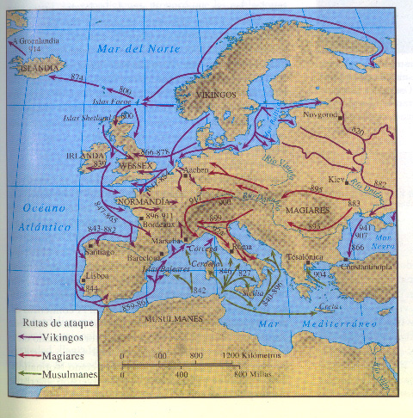
El Feudalismo
Las renovadas olas invasoras y la desintegración del mundo carolingio causaron el surgimiento de un nuevo tipo de relación entre los individuos libres. Cuando los gobiernos ya no fueron capases de defender a sus súbditos, se convirtió en algo muy importante encontrar a algún señor poderoso que pudiera brindar protección, a cambio de ofrecerle servicios. La práctica del vasallaje se derivó de la sociedad germana y estaba basado en que un señor atraía a sus seguidores bajo determinadas condiciones, primariamente militares.
Por todo esto, en esta época tiene el poder la nobleza:
CONDES – DUQUES - MARQUESES
EL CLERO
CAPESINOS (COLONOS Y SIERVOS)
SOCIEDAD
ESTAMENTAL
CADA UNO TIENE SU PROPIA LEY

El Feudalismo es un contrato entre dos hombres libres, para brindar servicios de guerra y seguridad. El contrato feudal es entre la nobleza: un hombre libre se hace vasallo de otro. Este puede ser llamado para la guerra o para pedirle consejo. Estos servicios de guerra eran contribuidos con tierras (feudos). Es una relación entre pares.

IMPORTANTE
EL SIERVO NO ES UN VASALLO

A medida que la relación entre el señor y el vasallo se fue haciendo más oficial, surgió una ceremonia para marcar el compromiso de un hombre ante su señor para convertirse en vasallo. Para ser un vasallo, un hombre rendía tributo a su señor. En la ceremonia del homenaje el vasallo coloca sus manos en las del señor y efectúa un juramento de fidelidad al señor al que se encomienda expresando su voluntad de convertirse en “su hombre”. La investidura consiste en la entrega por parte del señor al vasallo de un objeto simbólico que servía para materializar la concesión. Esta ceremonia se hacía en la Iglesia, la espada se velaba toda la noche. El vasallo se arrodillaba y su señor apoyaba esta arma en el hombro y se le daba un abrazo como símbolo de confianza.

Definición:
“…puede definirse el feudalismo como un conjunto de instituciones que crean y rigen obligaciones de obediencia y servicio – principalmente militar – por parte de un hombre “libre”, llamado vasallo hacia un hombre “libre” llamado señor; y obligaciones de protección y sostenimiento por parte del señor respecto del vasallo, dándose el caso de que la obligación de sostenimiento tuviera la mayoría de las veces como efecto la concesión de un bien llamado beneficio o feudo.”

“Se puede concebir el feudalismo como un tipo de sociedad cuyos caracteres determinantes son: un desarrollo elevado de los lazos de dependencia de hombre a hombre, con una clase de guerreros que ocupan los peldaños superiores de dicha jerarquía, una fragmentación del poder público que crea en cada país una jerarquía de instituciones autónomas, que ejercen en interés propio los poderes atribuidos normalmente al Estado”
Ganshof, François, El feudalismo,Barcelona, Ariel, 1974.

Entrada del rey danés Haroldo en el vasallaje de Luis el Piadoso e investidura, año 826.
“Inmediatamente, las manos juntas se libró voluntariamente al rey y, con él, el reino que les pertenecía. “Recíbeme, César, dijo, con mi reino que te someto. Por mi plena voluntad, me libro de tu servicio”. Y César mismo acogió sus manos entre las suyas honorables. Luego César, según el viejo uso de los francos, le da caballo y armas. Y entrega como presente a Haroldo, que ahora es su fiel, viñas y regiones.”

Vasallaje y beneficio. Capitular del año 847
“Queremos también que cada hombre libre, en nuestro reino, elija el señor que quiera, nosotros mismos o uno de nuestros fieles.”

Capitular del año 802-803
“Que nadie abandone a su señor... a menos que el señor quiera matarlo, quiera golpearlo con un palo, o violar a su hija, o quitarle su patrimonio”.

La enfermedad, carta del año 833.
“Frumold, hijo del conde N., agobiado por una enfermedad más que por la vejez... posee en Borgoña, en el pagus de Ginebra en el cual ha sido conde su padre, un pequeño beneficio que teme perder si vuestra bondad no viene en su ayuda, puesto que la enfermedad de que sufre le impide llegar al palacio.
Por esta razón y a fin de subvenir a sus necesidades, os ruega que queráis pedir al señor emperador Lotario autorización para conservar ese beneficio que le ha sido concedido por su abuelo Carlomagno, mantenido por su padre Luis el Piadoso, hasta que Frumold, habiendo recobrado sus fuerzas, se presente a él y se “encomiende” según el uso consagrado”.

Recuperación y Crecimiento de la sociedad Europea
Durante el siglo X en Europa hizo mucho frío, produciéndose heladas que hacían que sean muy pocas las cosechas. Esto produjo mucha mortalidad y hambre en el pueblo Europeo. Durante el período del año 1000 y 1300 Europa disfrutó de una mejora en el clima, provocando mejoras y más prolongadas temporadas de cultivo. Se experimentó un incremento sustancial de la población y aparecen innovaciones tecnológicas. El hierro se comienza a utilizar para el arado y esto produjo mejores cosechas, se extendió la tierra cultivable ganándole territorio a los bosques. Otras innovaciones fueron la utilización de la fuerza del agua para molinos, mejoras en los sistemas de tiro para aprovechar la tracción del animal y la rotación de cultivos (dejar descansar la tierra)
Durante esta época las invasiones cesan, permitiendo peregrinaciones a grandes distancias, con destinos como Roma (ciudad de los papas), Jerusalén, Constantinopla, Santiago de Compostela, Chartres (santuario de la virgen) y Cluny. Estas peregrinaciones reaniman el comercio, permitiendo el surgimiento de pequeños poblados (Burgos). Los campesinos que se iban a esas ciudades a vender sus productos eran los burgueses.
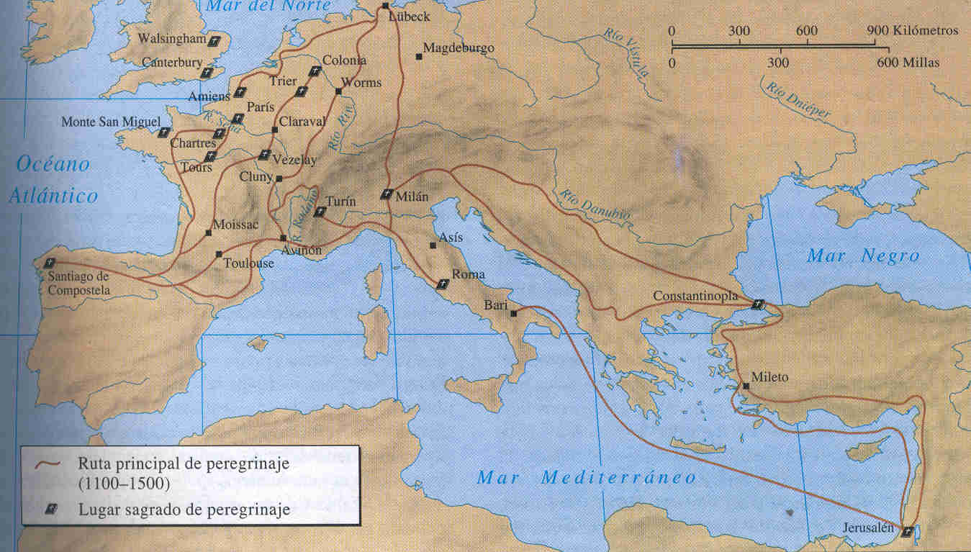

Durante el siglo XI los turcos otomanos toman Jerusalén, dificultando la llegada de los peregrinos.

Las Cruzadas (1076 al 1270)
Las cruzadas se basaron en la idea de emprender una guerra santa contra los infieles o no creyentes. La ira de la cristiandad se dirigió en principio contra los musulmanes.
El impulso inmediato para las cruzadas se dio cuando el emperador Bizantino Alejo I le solicitó al Papa Urbano II ayuda para detener a los turcos. La petición de Alejo I era de ayuda financiera. Pero Urbano asumió otra perspectiva. Las fuerzas cristianas ya había conquistado Toledo en España, y los Normandos ya habían completado su conquista en Sicilia. El Papa vio una oportunidad de oro para ofrecer el liderazgo papal a una gran causa: reclutar los guerreros, reyes y señores feudales de Europa para la liberación de Jerusalén y de la Tierra Santa de los infieles.
Cuando estos acudieron a la guerra, pasan por Constantinopla y se deslumbran por las riquezas y lujos que viene de oriente. En la primera cruzada toman Jerusalén y establecen un reino cristiano feudal. Pero se empezó a registrar peleas entre los reyes y señores feudales por las riquezas, y se pierde el verdadero sentido del cristianismo.
Los turcos se recuperan y echan a los cristianos de estos territorios, produciendo 7 nuevas cruzadas ya que querían las riquezas orientales. Los cristianos fallan en la reconquista.

Consecuencias
Económicas: contacto comercial entre el oriente y occidente, siendo Constantinopla la ciudad clave, el mercado del mundo.
Nuevamente se utiliza el mediterráneo para el comercio, beneficiándose ciudades italianas y de los países bajos: Génova, Venecia, Pisa, Hamburgo, Frankfurt, etc.
Aparecen nuevos burgueses y se debilita la nobleza. Los nobles quería controlar esos pueblos donde los burgueses trabajaban y se producen conflictos. El rey aparece como una figura mediadora y libera las ciudades. Los hombres de esas ciudades pasan a ser libres de autogobernarse, pero deben pagarle impuestos al rey. Surge el gobierno municipal, con el concepto de ayuntamiento, apareciendo los primeros funcionarios. En este momento estalla la lucha política entre burgueses.
Surgen bancos, aparecen nuevas monedas y aparece el pago con cheques.

Sociales: Los primeros ataques a judíos comenzaron durantes las cruzadas. Tal como un cristiano argumentó, era impensable llevar a cabo las guerras santas en contra de los musulmanes mientras que los “asesinos de cristo” corrían libremente en casa. La masacre de los judíos se convirtió en una característica regular de la vida en europea medieval.

Sacro Imperio Romano Germánico
Siglo X hasta el 1900 (fin de la primera guerra mundial)

Puntos básicos:

- En el siglo X toma gran poder el estado de Sajonia.
- El Papa corona como emperador a Otón → Duque de Sajonia.
- Otón va a ser un emperador al servicio de la Iglesia.
- Este Imperio es feudal, compuesto por ducados, condados y marcas.
- La corona era electiva, eligiendo al emperador 7 electores que eran los principales duques, marqueses y condes del imperio.
- Tanto el emperador como el papa intervienen en los asuntos de Italia. Este era un problema ya que provocaba tenciones, siendo que el emperador quería controlar el territorio de Italia por cuestiones económicas.
- Surgimiento de los gremios → había una escala jerárquica: aprendiz, oficial y maestro (solo lo era quien había hecho una obra maestra).
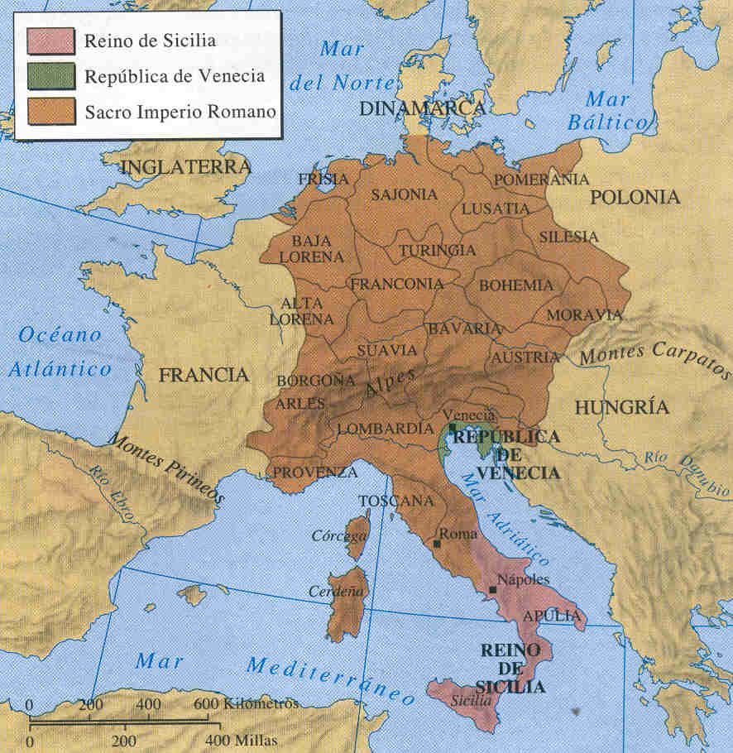
Surgimiento de las universidades
Las universidades medievales eran gremios educativos, o corporaciones que producían individuos instruidos y capacitados. Puesto que no se necesitaba un permiso especial para construir un gremio de estudiantes o de maestros, no se conoce la fecha precisa de fundación de las universidades más antiguas de Europa. La primera universidad europea apareció en Bolonia, Italia. La Universidad de Bolonia coincidió con la renovación del interés por el derecho romano, sobre todo, por el redescubrimiento del Código de derecho Civil, de Justiniano. Los burgueses estudian este derecho y se convierten en legistas: especialistas en leyes.
Durante esta época aparecen las cortes y buscan una capital fija, ya que les interesa el derecho romano para poseer un derecho real más fuerte.

Ciudades de la Edad Media
Las ciudades compiten entre si y dentro de las mismas ciudades las familias luchan entre ellas por el poder de cada ciudad. Estas familias piden ayuda al emperador y otras al Papa. Esto da oportunidad a meterse en los asuntos internos de las ciudades.
IMPORTANTE
LEER “CIUDADES DE LA EDAD MEDIA”

Filosofía Escolástica
- En Florencia (fines del XIII-XIV) se forman dos bandos.
- La vida política era inestable.
- Vive el artista Dante Aliglieri. Él estaba en el bando que perdió la lucha entre bandos y se tuvo que ir y nunca volver. Luego de esto, compuso la “Divina Comedia”, la cual estaba compuesta por tres cantos, uno en el infierno, otro en el purgatorio y otro en el paraíso. Aquí se marca un punto en el que se mezcla la teología Cristiana con la cultura clásica dando nacimiento al humanismo.
- En unas universidades se enseñaba la filosofía escolástica, la cual armoniza la razón con la fe.
- El gran filósofo de los escolásticos es Santo Tomás de Aquino (una de sus obras es “Suma teológica”).
- La divina Comedia refleja la filosofía Escolástica.

Arte Gótico
El arte gótico se podía ver reflejado en las grandes obras arquitectónicas: las catedrales. Estas tenían cúpulas redondeadas, las cuales se tardaban siglos en terminar. Para alivianar el peso se utilizaban vidrios. A través de estos pasaba mucha luz creando una atmósfera muy particular, simulando el paraíso. Las catedrales tenían grandes alturas, y en la entrada estaban los santos patrones como recibiendo a los que llegaban. Afuera de las catedrales había arcos votantes que sostenía la estructura. Estas era el orgullo de toda la ciudad, ya que todos contribuían a la construcción de la misma.
Siglo XIV → crisis de la Iglesia.

La Peste Negra
La “Muerte Negra” de mediados del siglo catorce fue el desastre natural más devastador en la historia de Europa, aniquilando del 25 al 50 por ciento de toda la población, y provocando un desquiciamiento económico, social, cultural y económico. La gente estaba aterrorizada debido a una malvada fuerza que no podían entender. Esta terrible plaga se originó en Asia Central. Se cree que se propagó tanto por la expansión de los mongoles por Asia, como por los cambios ecológicos que provocaron que los roedores de Asia central emigraran hacia el oeste. Las ratas negras de Asia infestadas con pulgas (huéspedes de la mortífera bacteria de la enfermedad). Hubo actos de heroísmo y de gran valor, Abundan las historias de monjes y monjas que acompañaban a las víctimas hasta que ellos mismo morían a causa de la plaga. La gente rica y poderosa huía a sus propiedades en el campo.
El intento de explicar la peste negra y repelerla, provocó comportamientos extremos. Para muchos la plaga había sido enviada por Dios como castigo por los pecados humanos. Otros fueron los flagelantes (se golpeaban y lastimaban ellos mismos para simular el dolor de Cristo), los cuales se convirtieron en un movimiento popular en 1348, sobre todo en Alemania. Se despiertan muchos interrogantes, ya que desaparecieron comunidades enteras en toda Europa.
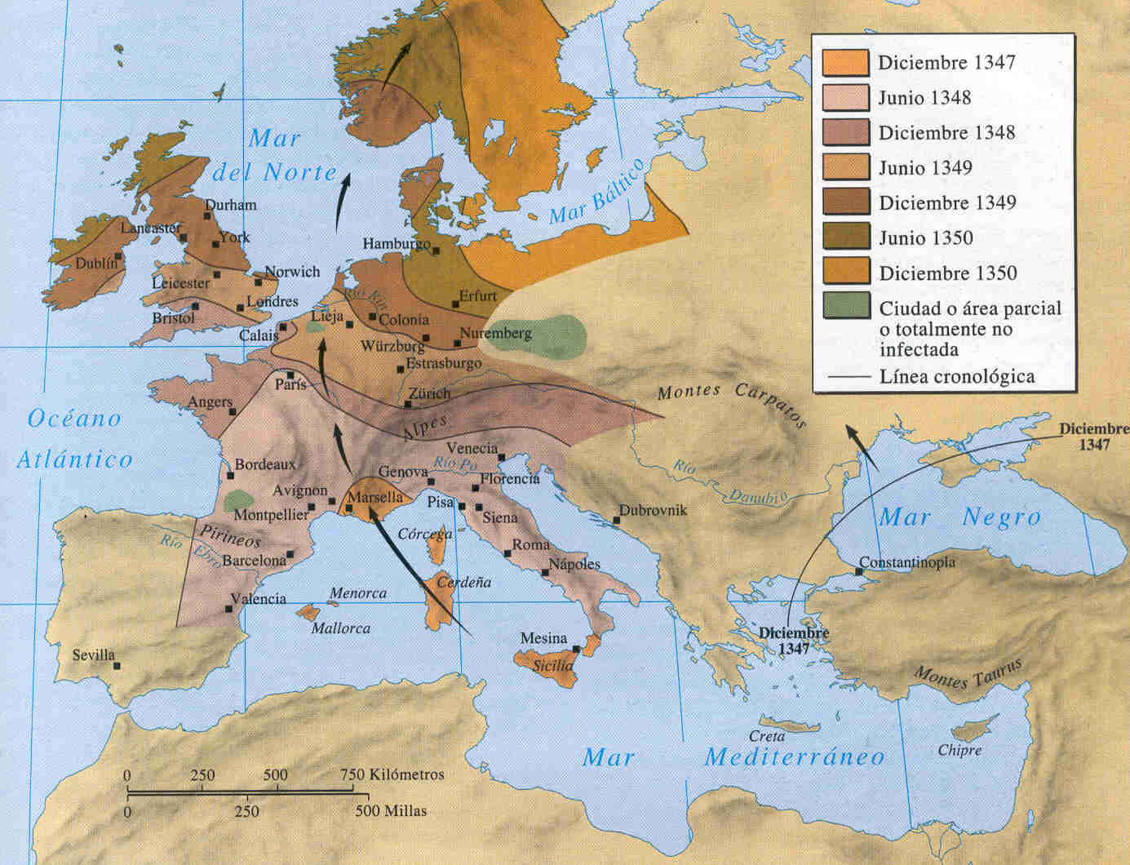
Crisis de la Iglesia (siglo XIV)
- Crisis interna de la Iglesia.
- Los reyes de Francia cobran una gran influencia sobre el papado y hacen que se valla el Papa a Avignone.
- Aparecen nuevas herejías. Quieren que se vuelva a un cristianismo como el del principio ya que la Iglesia estaba preocupada más por lo mundano que por brindar la salvación.
- El Papa está 70 años en Avignone y a fines del XIV vuelve a Roma.
- Francia no quiere que vuelva a Francia y por esto, queda un Papa en Avignone y otro en Roma.
- En el siglo XV → “Cisma de occidente”
- Siglo XIV → Protestantismo.

Guerra de los 100 años (siglo XV)
Esta guerra fue entre Francia e Inglaterra. El duque de Normandía de Francia había derrotado al Rey de Inglaterra, y se había proclamado Rey, pero continuó teniendo las tierras de Francia. Se produjo esta guerra entre el Rey de Inglaterra y Francia, ya que, ante un vació en la corona de Francia, el rey de Inglaterra reclama el trono de Inglaterra. Francia termina expulsando a los ingleses de la parte continental. En esta época está la figura de Juana de Arco, la cual reclutó ejércitos para expulsar a los ingleses. Luego de la guerra Francia la abandonó y los ingleses la capturaron y la quemaron en la hoguera. Gracias a esta guerra se delimita el contorno del territorio que gobernaba el rey de Francia.
Todo esto produce un fortalecimiento de las monarquías, el nacionalismo, y el rey como unificador de la nación. Este fortalecimiento lleva a la lucha armada contra la nobleza, y se va imponiendo el derecho de cobrar impuestos reales.

Siglo XV → ESPAÑA
Durante este siglo, la reina Isabel de España pelea contra su nobleza y la vence. Como símbolo de esta derrota manda a derribar todos los castillos pertenecientes a los señores feudales, demostrando que gracias al arma de fuego el castillo podía ser derribado.
Isabel se casa con Fernando de Aragón uniendo las fuerzas de sus dos reinos.

1453 CAIDA DEL IMPERIO BIZANTINO
Cae ante los turcos. Fin de la Edad Media.
Efectos:
- Manuscritos llevados a Italia.
- Estimula el Humanismo.
- Es peligroso ir a comprar a Constantinopla.
- Se perjudica el comercio en Occidente.
- Se inventa la brújula.
- Se inventa el astrolabio, con el cual se podía calcular la latitud.
- Creación de Carabelas y Nao → aprovechan mejor el viento gracias a sus velas.
Estos descubrimientos empujan a los portugueses a lanzarse al atlántico. Llegan a las Islas Canarias y bordean toda África. Vasco Da Gama llega a oriente, pero no comparte las rutas por las cuales llegar allí.
Un Genovés propone al rey portugués ir con dirección al occidente, pero le dicen que no. Va a la corte Española y también le dicen que no. Luego de esto, la reina Isabel entra en Granada y toma el último reino moro. Ahora le dicen que si a Cristóbal Colón, financiándolo para que emprenda su viaje. Colón llega el caribe y sin darse cuenta descubre el Continente Americano.
OTROS TEXTOS
Monasterios
En el mundo medieval, los monasterios hacían la función de “ciudades de Dios”, al igual que las villas, los pueblos y las aldeas eran las ciudades de los hombres. Eran microcosmos en los que los hombres y mujeres allí reunidos se entregaban al trabajo y la oración; en un mundo oscuro y bárbaro fueron los que preservaron la cultura clásica para los siglos venideros.
En la segunda mitad del siglo XI y en la primera del siglo XII, una ola de entusiasmo religioso invadió Europa. Esto puede verse en las cruzadas, en el crecimiento de las instituciones monásticas y el desarrollo de nuevas órdenes monásticas.
En 1098, un grupo de monjes, insatisfechos por la falta de una estricta disciplina en su monasterio benedictino, fundó un nuevo monasterio en Citeaux, en la región de Borgoña. El monasticismo cisterciense se difundió con rapidez. Los cistercienses pusieron el acento en una estricta austeridad. Consumían una dieta sencilla y tenían un solo hábito. Todas las decoraciones se eliminaron en sus iglesias y en sus construcciones monásticas, tampoco se permitían ornamentos de oro o de plata. Invertían gran parte de su tiempo trabajando en los campos y en las industrias establecidas por los monjes. Al valerse de la tecnología de la época, los cistercienses tuvieron in increíble éxito económico, y muchos de sus monasterios se enriquecieron en gran medida.

Aportes de los árabes a la cultura occidental
Los aportes de los árabes a la cultura occidental son numerosos. Mientras Atila azotaba la Galia, Italia y los Balcanes, las tribus árabes se reunían en festivales de poesía, juntando a científicos y filósofos a la vez. Platón, Pitágoras y Arquímedes viajaron a Egipto a estudiar su cultura. Durante 700 años los postulados de Ibn Sina fueron el texto básico para los estudiantes de medicina europeos. Ibn al-Nafis, sirio, diagnosticó la viruela.
Damasco, Bagdad, El Cairo y Córdoba eran el centro intelectual del mundo de entonces. Los árabes creían que la tierra era redonda cuando los europeos decían que era plana; crearon el sextante, descubrieron los números, incluido el cero. Además, eran eruditos en álgebra, introdujeron el café y el ajedrez.
Durante el siglo X, Córdoba poseía 700 mezquitas, 70 mil residencias y 70 bibliotecas con una población de 500 mil almas; mientras París tenía menos del 10% y Londres era una aldea, Córdoba tenía el primer alumbrado público de Europa.

IMPORTANTE
LEER “LAS LENGUAS ROMANCES”

